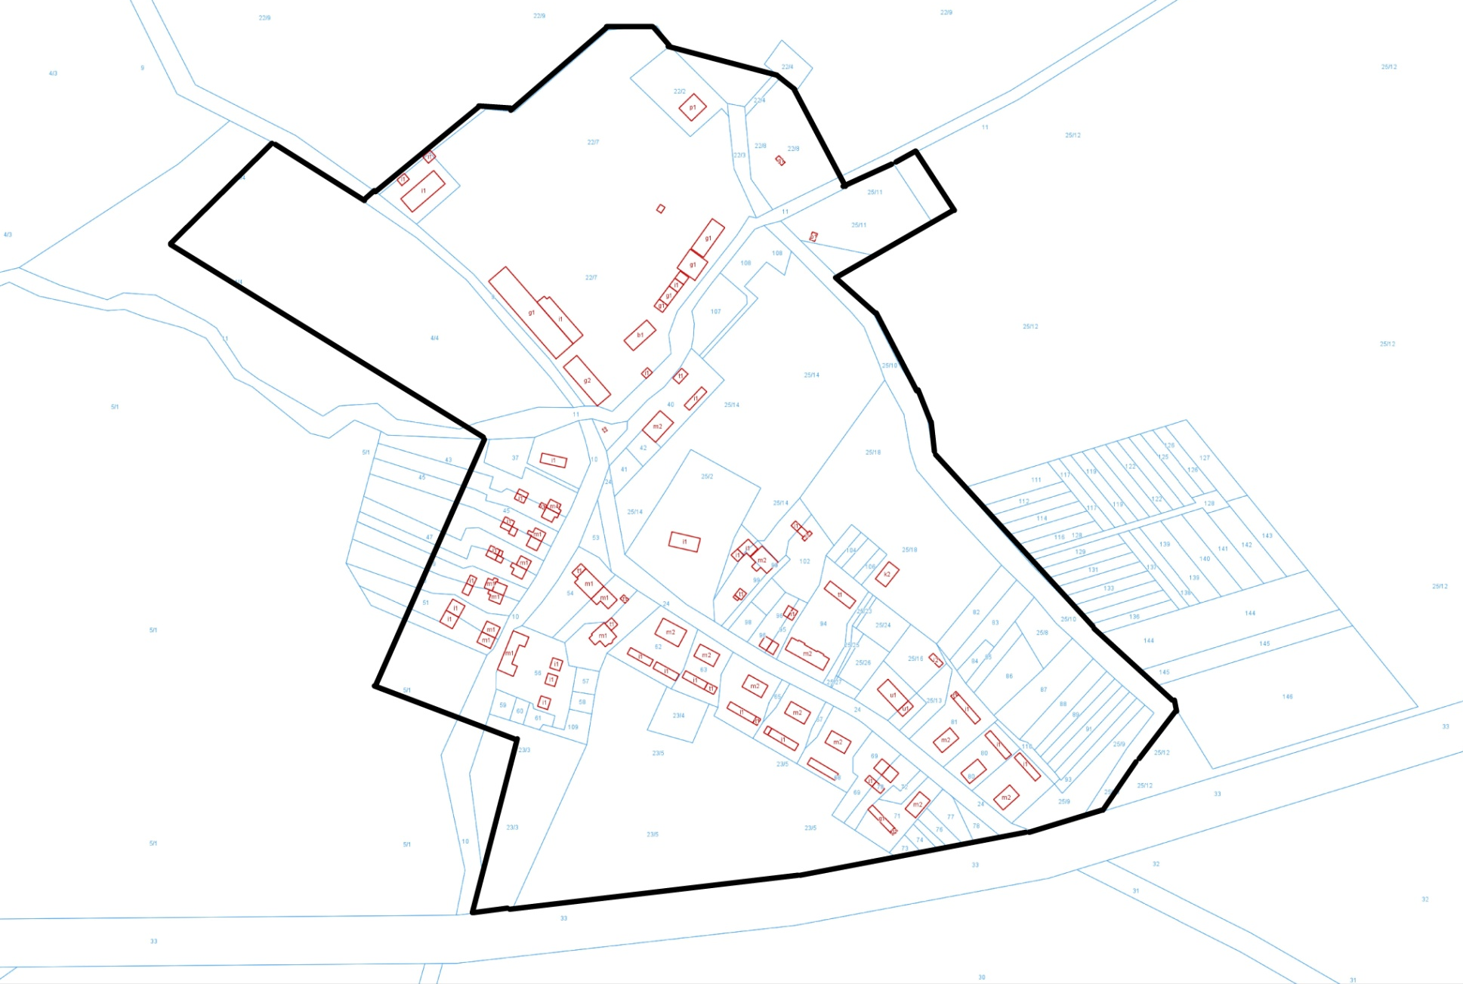
ZAŁĄCZNIK GRAFICZNY
DO UCHWAŁY NR XXI/140/17
RADY GMINY KOZIELICE
Z DNIA27 .03.2017r.
GRANICA OPRACOWANIA

